МАТЕМАТИКА И ОРИГАМИ

Оригами зародилось в Японии в X веке и в течение многих поколений передавалось от родителей к детям.
Самые первые листочки бумаги, сложенные в фигурки, появились сначала в монастырях. В японском языке "Бог" и "бумага" звучат одинаково. Поэтому, такие фигурки из бумаги имели символическое значение. Ими украшали храмы, они участвовали в религиозных церемониях, их помещали на жертвенный костер. История оригами сохранила нам первые бумажные фигурки — коробочки "санбо", куда японцы складывали кусочки овощей и рыбы для жертвоприношений. Это не было настоящим искусством. Это был просто лист бумаги, отмеченный именем бога и стоящий по тем временам не малых денег.
История появления оригами выходит за пределы храмов и достигает императорского двора в периоды Камакура (1185-1333 гг.) и Муромати (1333-1573 гг.). Придворные монахи были обязательно обучены "искусству складывать". Многие семьи использовали оригами как герб. Затем началось массовое производство бумаги, цены на нее упали, и оригами проникло в быт дворянства. Именно тогда появилось искусство самураев. Знание оригами стало признаком образованности и хороших манер. Записки, сложенные в форме бабочки, цветка или журавля были символом дружбы и любви. Они выражали то, чего порой не скажешь словами. Иногда записку сворачивали таким образом, что только посвященный мог ее развернуть. Признаком хорошего тона считалось, когда дворянин мог развлечь свою даму на балу умением складывать бумажные фигурки. Оригами использовали для украшения дома, на свадьбах или праздничных шествиях. Многие семьи использовали оригами как герб.
В периоды Адзути – Момояма (1573-1603 гг.) и Эдо (1603-1867 гг.) оригами было обычным способом времяпровождения. Изобретаются новые фигурки и среди них знаменитый японский журавлик — символ счастья и долголетия. Считалось, что если больной сложит тысячу журавлей из бумаги, то все его болезни пройдут.
Название "оригами" это искусство получило приблизительно в XVIII веке. В переводе с японского "ори" означает складывание, "ками" - бумага. Тогда же были выпущены и первые книги по оригами. В конце XIX века оригами начали изучать в японских детских садах и школах. Повсеместное развитие оно получило лишь в последнее время. Главнейшая заслуга в этом принадлежит японцу Акире Йошизаве, который в середине XX века разработал систему условных обозначений, так называемую "азбуку" оригами. Благодаря этой азбуке, легко читаются книги по оригами независимо от того, в какой стране они изданы.

Условные обозначения
Чтобы свободно владеть техникой оригами, самостоятельно конструировать поделки, решать оригамные задачи, необходимо познакомить их с основными условными обозначениями. Для удобства все условные обозначения могут быть записаны в альбом. При этом можно использовать такие подходы как:
- метод аппликации;
- метод обрисовки;
- с помощью чертежных инструментов.
Основные условные обозначения
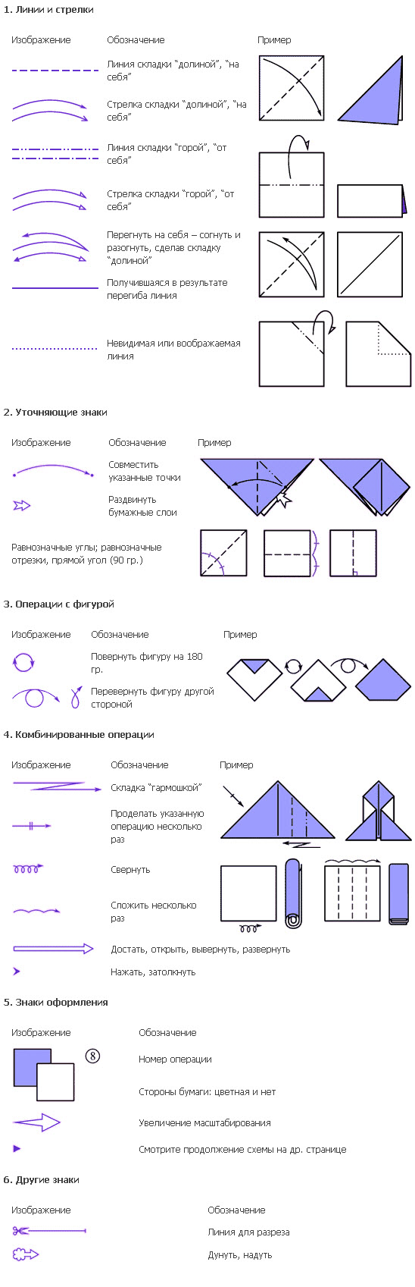

Как связано искусство оригами и точная наука математика?
Уже при первом знакомстве с этим искусством мы узнаем о таких простых формах, как прямоугольник и треугольник. Когда складываем простую форму, то знакомимся с квадратом, согнув углы которого к центру можно увидеть, что квадрат может состоять из четырёх одинаковых треугольников. Складывая форму «Воздушный змей», знакомимся с ромбом. Азбука оригами включает в себя такие геометрические понятия, как точка и линия.
Таким образом, оригами и математика (а именно геометрия) неразрывно связаны. Множество понятий из математики (такие как точка, линия, квадрат, прямоугольник, треугольник) используем мы при изготовлении оригами.
К сожалению, складывание из бумаги, пока еще редко воспринимается как настоящее искусство. Чудесные превращения бумажного листа в шляпу или кораблик восхищают людей, но мало кто из них догадывается о том, что большинство упаковочных коробок для современных товаров и даже целые конструкции зданий сделаны по тем же правилам, что и бумажные кораблики.
Благодаря оригами плоская поверхность в руках мастера оригами может превратиться в сложнейшую пространственную конструкцию. Учитывая превосходные свойства бумаги, позволяющие легко складывать, резать и склеивать этот материал, его издавна использовали для архитектурного макетирования и декоративного моделирования. В самом деле, прежде чем изготавливать даже опытный образец изделия или сооружения, гораздо легче сначала сделать его макет из бумаги. По этой же причине бумагу применяют при изготовлении шаблонов, выкроек и трафаретов. И тем более трудно себе представить без этого материала вырезание силуэтов, составление коллажей и аппликаций.
Искусство оригами, напротив, полностью исключает вырезание, склеивание и, уж тем более, вытягивание поверхности. Из всех возможных способов в классическом оригами допускается только изгибание и складывание. Это ограничение бесконечно усложняет задачу моделирования формы, но, с другой стороны, заставляет мастера неожиданно для самого себя раскрывать такие возможности материала, которые во всех иных способах работы с ним оставались невостребованными.
Стало очевидным, что математическое понимание оригами допускает абстрагирование поверхности от материала, а топологические складчатые трансформации листа могут быть дополнены введением конструкционно-оправданных сечений поверхности и расширением ее понимания из плоской, в криволинейную, в оболочку замкнутого объема, в трехмерную конструкцию и т.д.
В России Михаил Максимович Литвинов первым не только сформулировал понятие "оригамики", но и показал, научил и создал в России новое движение единомышленников, объединив их вокруг учебно-художественного Центра Оригами, впоследствии преобразованного в Московский Клуб Оригами.
Таким образом, оригами из невинной игры и ремесла превратилось в интеллектуальное занятие, чья энергия массового увлечения направилась в сторону научного и художественного творчества. Оригами стало постепенно сливаться с современной культурой и технологиями третьего тысячелетия.

В процессе складывания фигур оригами мы знакомимся с различными геометрическими фигурами: треугольником, квадратом, трапецией и т.д., учимся легко ориентироваться в пространстве и на листе бумаги, делить целое на части, находить вертикаль, горизонталь, диагональ, узнаём многое другое, что относится к геометрии и математике. Американский педагог Ф. Фребель уже в середине XIX века заметил геометрическую особенность оригами и ввел его как учебный предмет в школе.
В теории оригами существуют правила, закономерности, которые доказываются с помощью математики, а общие свойства объёмных тел изучает специальная математическая наука – топология.

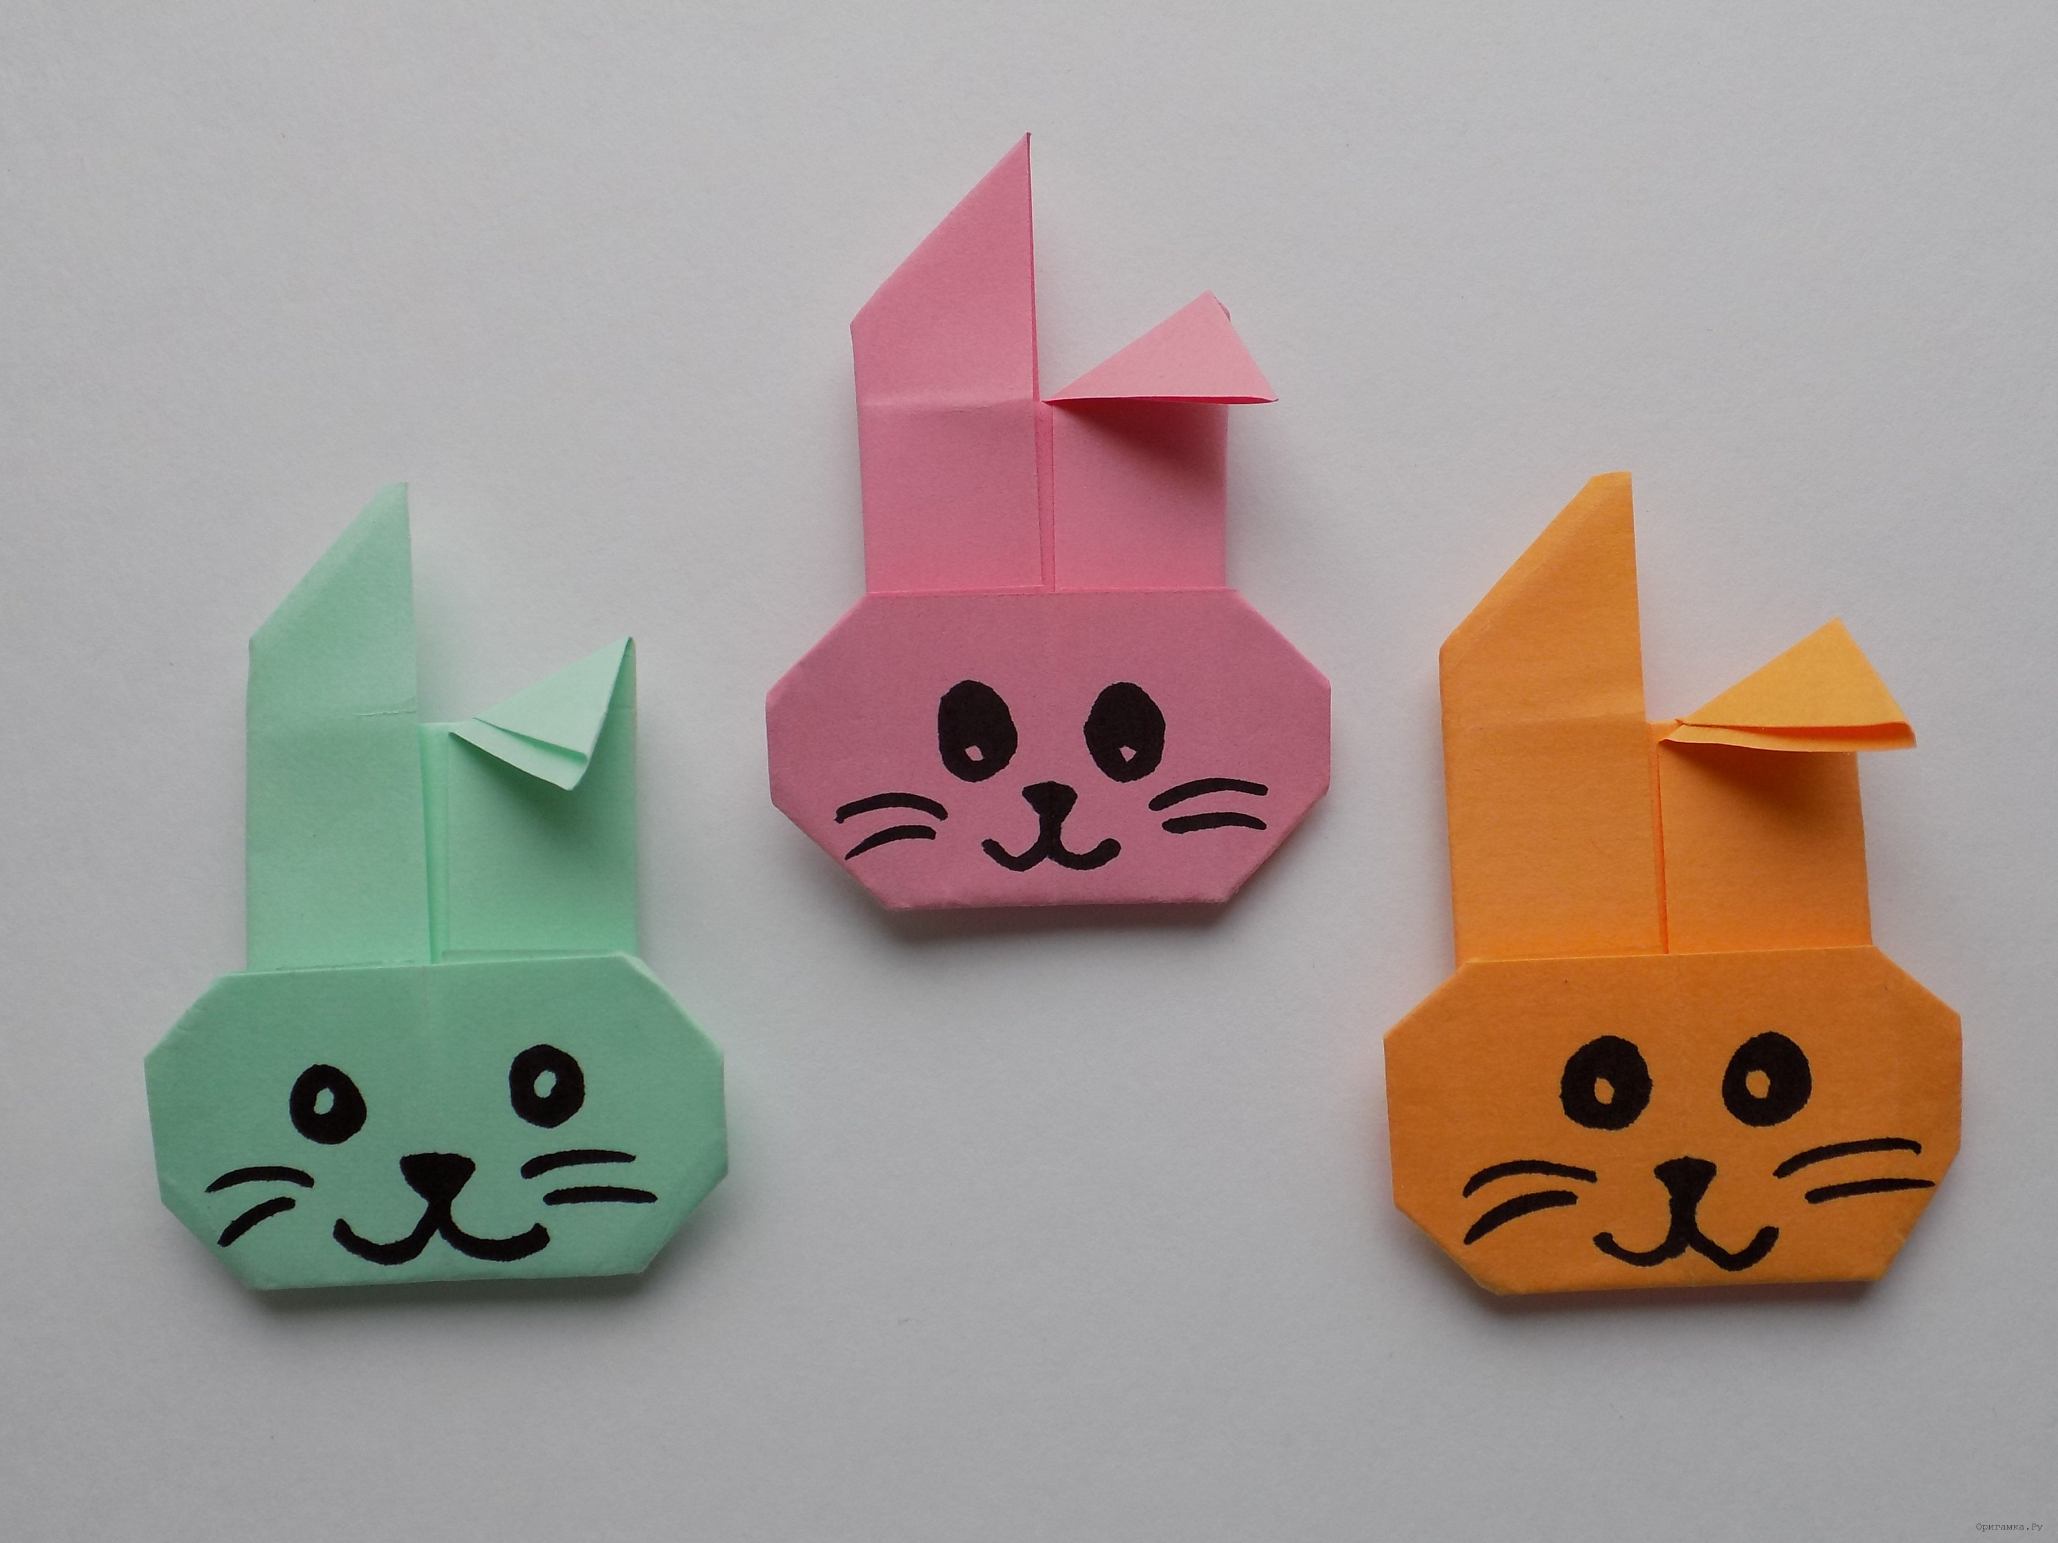

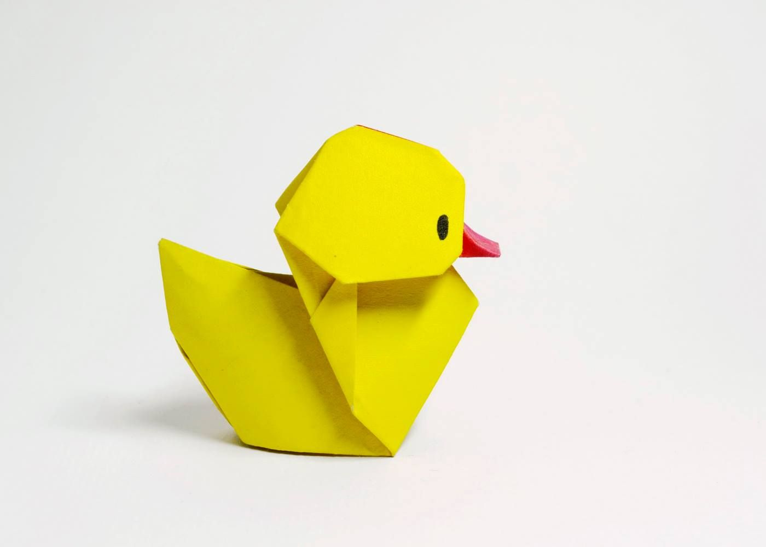

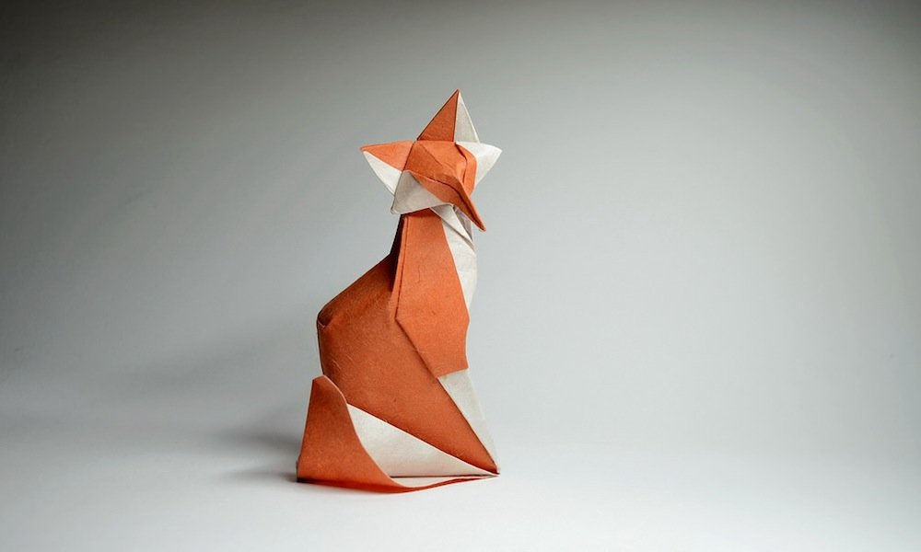

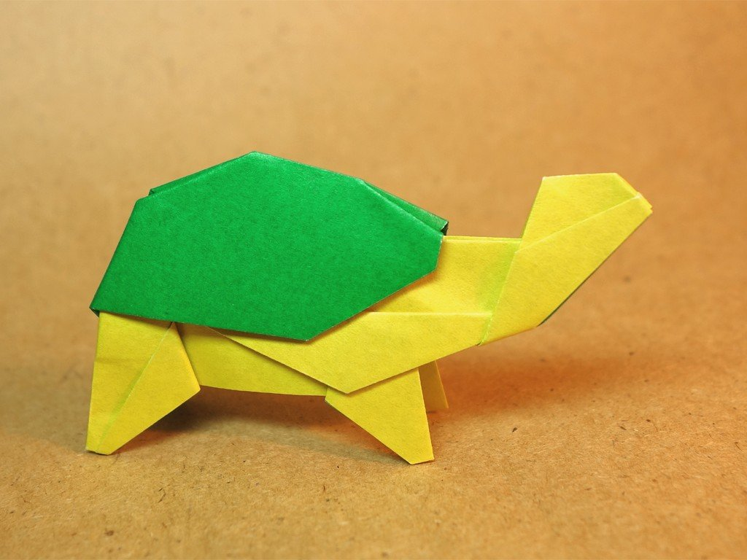

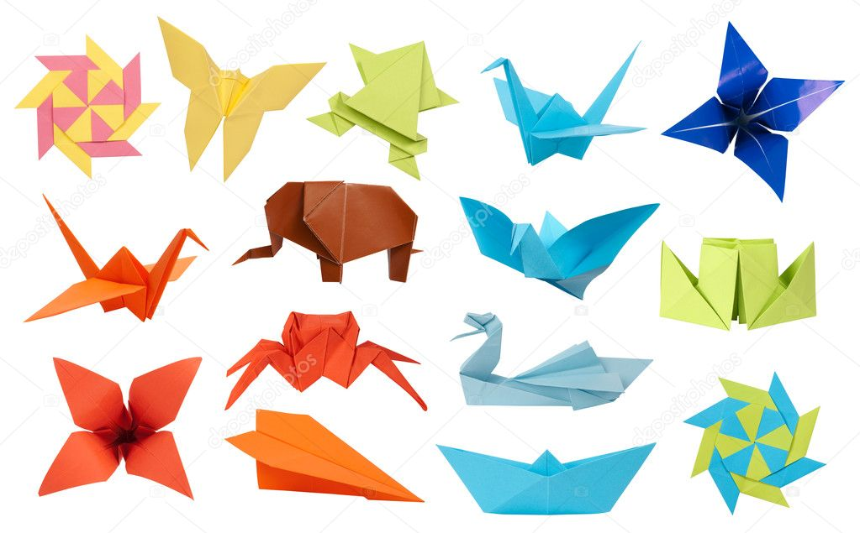

Список источников об оригами:
1. http://cleverhobby.ru/about_hobbi/history_origami/
2. http://miuki.info/2010/11/origami-kratkaya-istoriya/
3. http://doc4web.ru/geometriya/konspekt-uroka-po-geometrii-origami-i-matematika-klass.html

Приложения.
